**ĐẠI HỌC DUY TÂN**

**KHOA CÔNG NGHỆ THÔNG TIN**

**--------------🙖🙐✰🙖🙐-------------**



**Tên đề tài:**

**PHÁT TRIỂN HỆ THỐNG MẠNG XÃ HỘI LINKVERSE**

**TÍCH HỢP THÔNG MINH VÀ**

**CÁ NHÂN HÓA VỚI AI**

**∙•🙞🟏🙜•∙**

**TÀI LIỆU PRODUCT BACKLOG**

GVHD: ThS. Lương Thị Thu Phương

Thành viên:

1. Đặng Ngọc Dương – 0649
2. Trần Quốc Nguyên – 0875
3. Dương Hà Tuấn – 2658
4. Nguyễn Thị Thu Thủy – 1171
5. Nguyễn Trần Khánh Vinh – 8473

*Đà Nẵng, 2025*

|  |  |  |  |  |  |  |
| --- | --- | --- | --- | --- | --- | --- |
| **THÔNG TIN DỰ ÁN** | | | | | | |
| **Dự án viết tắt** | LINKVERSE | | | | | |
| **Tên dự án** | Phát Triển Hệ Thống Mạng Xã Hội LinkVerse Tích Hợp Thông Minh Và Cá Nhân Hóa Với AI | | | | | |
| **Thời gian bắt đầu** | 17/03/2025 | **Thời gian kết thúc** | 23/05/2025 | | |
| **Lead Institution** | Khoa Công Nghệ Thông Tin, Đại Học Duy Tân | | | | | |
| **Giáo viên hướng dẫn** | ThS. Lương Thị Thu Phương  Email: ltphuongdtu@gmail.com  Phone: 033 7571 631 | | | | | |
| **Chủ sở hữu dự án & Chi tiết liên hệ** | ThS. Lương Thị Thu Phương  Email: ltphuongdtu@gmail.com  Phone: 033 7571 631 | | | | | |
| **Đối tác** | Duy Tan University | | | | | |
| **Quản lý dự án &Scrum Master** | Đặng Ngọc Dương | duongng.dn@gmail.com | | 0372682871 |
| **Thành Viên Nhóm** | Trần Quốc Nguyên | tranquocnguyeeen@gmail.com | | 0384003168 |
| Dương Hà Tuấn | hatuan1423@gmail.com | | 0901942192 |
| Nguyễn Thị Thu Thủy | nthuthuy99999@gmail.com | | 0789137207 |
| Nguyễn Trần Khánh Vinh | vinhtran0206003@gmail.com | | 0364045426 |

**THÔNG TIN TÀI LIỆU**

|  |  |
| --- | --- |
| **Tên dự án** | Phát Triển Hệ Thống Mạng Xã Hội LinkVerse Tích Hợp Thông Minh Và Cá Nhân Hóa Với AI |
| **Tiêu đề tài liệu** | Proposal Document |
| **Người thực hiện** | Nguyễn Trần Khánh Vinh |

**LỊCH SỬ CHỈNH SỬA TÀI LIỆU**

|  |  |  |  |
| --- | --- | --- | --- |
| **Phiên bản** | **Người chỉnh sửa** | **Ngày** | **Ghi chú** |
| 1.0 | Nguyễn Trần Khánh Vinh | 17/03/2025 | Tạo tài liệu |

**PHÊ DUYỆT TÀI LIỆU**

|  |  |  |  |
| --- | --- | --- | --- |
| **Người hướng dẫn** | Lương Thị Thu Phương | **Chứ ký** |  |
| **Ngày** | ………/03/2025 |
| **Chủ sở hữu** | Lương Thị Thu Phương | **Chứ ký** |  |
| **Ngày** | ………/03/2025 |
| **Scrum Master** | Đặng Ngọc Dương | **Chứ ký** |  |
| **Ngày** | ………/03/2025 |
| **Thành viên** | Trần Quốc Nguyên | **Chứ ký** |  |
| **Ngày** | ………/03/2025 |
| Dương Hà Tuấn | **Chứ ký** |  |
| **Ngày** | ………/03/2025 |
| Nguyễn Thị Thu Thủy | **Chứ ký** |  |
| **Ngày** | ………/03/2025 |
| Nguyễn Trần Khánh Vinh | **Chứ ký** |  |
| **Ngày** | ………/03/2025 |

MỤC LỤC

1. GIỚI THIỆU 7

1.1. Mục đích 7

1.2. Phạm vi 7

1.3. Tham khảo 7

2. TỔNG QUAN DỰ ÁN 8

2.1. Lý do chọn đề tài 8

2.2. Định nghĩa dự án 8

2.3. Giải pháp đề xuất 8

2.4. Mục tiêu dự án 8

2.5. Chức năng tổng quát của hệ thống 9

2.5.1. Biểu đồ tổng quát của hệ thống 9

2.5.2. Mô tả hệ thống 9

2.5.3. Các chức năng cơ bản của hệ thống 10

2.5.4. Các công nghệ ràng buộc 11

3. KẾ HOẠCH TỔNG THỂ DỰ ÁN 12

3.1. Định nghĩa Scrum 12

3.1.1. Mô tả Scrum 12

3.1.2. The artifacts 13

3.1.3. Process (Quá trình) 13

3.2. Kế hoạch tổng thể 14

3.3. Quản lý tổ chức 14

3.3.1. Nguồn nhân lực 14

3.3.2. Phi nhân lực 16

DANH SÁCH BẢNG

Bảng 1.1: Bảng tài liệu tham khảo 6

Bảng 3.1: Master Plan (Tiến trình Scrum) 13

Bảng 3.2: Nguồn nhân lực 13

Bảng 3.3: Phi nhân lực 14

DANH SÁCH HÌNH ẢNH

Hình 2.1:Sơ đồ ngữ cảnh của hệ thống 8

Hình 3.1: Scrum process (Tiến trình Scrum) 12

# GIỚI THIỆU

## Mục đích

* Mục đích của tài liệu này:
* Xác định yêu cầu, ý tưởng các vấn đề liên quan đến việc xây dựng dự án
* Đưa ra các đề xuất dự án, kế hoạch hành động dự án, kiến trúc, giải pháp thực hiện, bao gồm cả về kế hoạch, phát triển, thực hiện và giám sát dự án.

## Phạm vi

* Bên cạnh việc cung cấp cho bạn các tài liệu, nó sẽ liệt kê tất cả các thành viên trong nhóm phát triển trong dự án này, quy trình và khuôn khổ mà dự án sẽ áp dụng.
* Cung cấp kế hoạch cho từng giai đoạn của quy trình phát triển phần mềm dựa trên quy trình Scrum bao gồm: Thời gian bắt đầu, thời gian kết thúc và các mốc thời gian quan trọng trong dự án v.v....
* Đề xuất bao gồm giới thiệu các giải pháp, xác định cách tốt nhất để phát triển mà chúng tôi tạo ra, tổng chi phí ước tính, thời gian hoàn vốn và khối lượng hoàn vốn cho dự án.

## Tham khảo

*Bảng 1.1: Bảng tài liệu tham khảo*

|  |  |  |
| --- | --- | --- |
| **STT** | **Tài liệu** | **Nguồn thông tin tài liệu** |
| 1 | Scrum process | <https://en.wikipedia.org/wiki/Scrum_(software_development)> |
| <https://scrum.org> |
| 2 | Tool and Technical | https://web.dev/progressive-web-apps |
| https://www.mongodb.com/docs/manual/core/document/ |
| https://maven.apache.org/guides/index.html |
| https://dev.mysql.com/doc/ |
| https://www.w3schools.com/REACT |
| 3 | Information | Tài liệu yêu cầu của giáo viên hướng dẫn cung cấp |

# TỔNG QUAN DỰ ÁN

## Lý do chọn đề tài

* Với xu hướng chuyển đổi số, nhu cầu về mạng xã hội thông minh, cá nhân hóa nội dung ngày càng cao. Các nền tảng hiện tại như Facebook, TikTok còn hạn chế về độ chính xác và cá nhân hóa trong gợi ý nội dung, đặc biệt trong việc bảo mật và quyền riêng tư của người dùng.
* LinkVerse ra đời để khắc phục điều này, tích hợp AI và machine learning nhằm tối ưu trải nghiệm người dùng, đồng thời đảm bảo tính tương tác hiện đại và bảo mật cao, hướng đến một cộng đồng số an toàn, sáng tạo.

## Định nghĩa dự án

LinkVerse là một mạng xã hội hiện đại với các tính năng tương tác dễ sử dụng, giúp người dùng kết nối, chia sẻ bài viết, hình ảnh, video, giao tiếp, và tham gia vào nhiều hoạt động trực tuyến. Hệ thống được thiết kế như một nền tảng thông minh, ứng dụng trí tuệ nhân tạo (AI) và Machine Learning (ML) để cá nhân hóa trải nghiệm, đề xuất nội dung phù hợp với sở thích, hành vi, và lịch sử tương tác của từng người dùng, giúp họ khám phá và tương tác hiệu quả hơn. Ngoài ra, LinkVerse tích hợp AI để hỗ trợ người dùng, nâng cao trải nghiệm và tính tiện lợi.

## Giải pháp đề xuất

Xây dựng hệ thống mạng xã hội LinkVerse tích hợp AI dựa trên một số yêu cầu đặc biệt của người dùng như:

* Người dùng đăng nhập vào hệ thống có thể xem bài viết, kết nối và tương tác với người dùng khác,....Nội dung sẽ được hỗ trợ bởi AI giúp tạo các nội dụng phù hợp với người dùng. Người dùng được đảm bảo tính an toàn và bảo mật khi truy cập vào hệ thống.
* Công nghệ thực hiện: Java Spring Boot, Microserivce, React,…
* Quy trình phát triển ứng dựng: Quy trình Scrum.

## Mục tiêu dự án

Xây dựng hệ thống mạng xã hội LinkVerse tích hợp AI với các chức năng cơ bản như:

* Xây dựng một nền tảng mạng xã hội dễ sử dụng, an toàn và bảo mật.
* Cung cấp các công cụ tương tác mạnh mẽ như chia sẻ bài viết, bình luận, nhắn tin và livestream…
* Hỗ trợ đa nền tảng và tích hợp AI để cải thiện trải nghiệm người dùng.
* Tạo ra một cộng đồng kết nối và hỗ trợ người dùng trong việc giao tiếp, học hỏi và giải trí.
* Đảm bảo quyền riêng tư và bảo mật dữ liệu cá nhân, tuân thủ các tiêu chuẩn bảo mật hiện đại. vv…

## Chức năng tổng quát của hệ thống

### Biểu đồ tổng quát của hệ thống

* Xác định bối cảnh của hệ thống trong quá trình hoạt động trong thực tế.

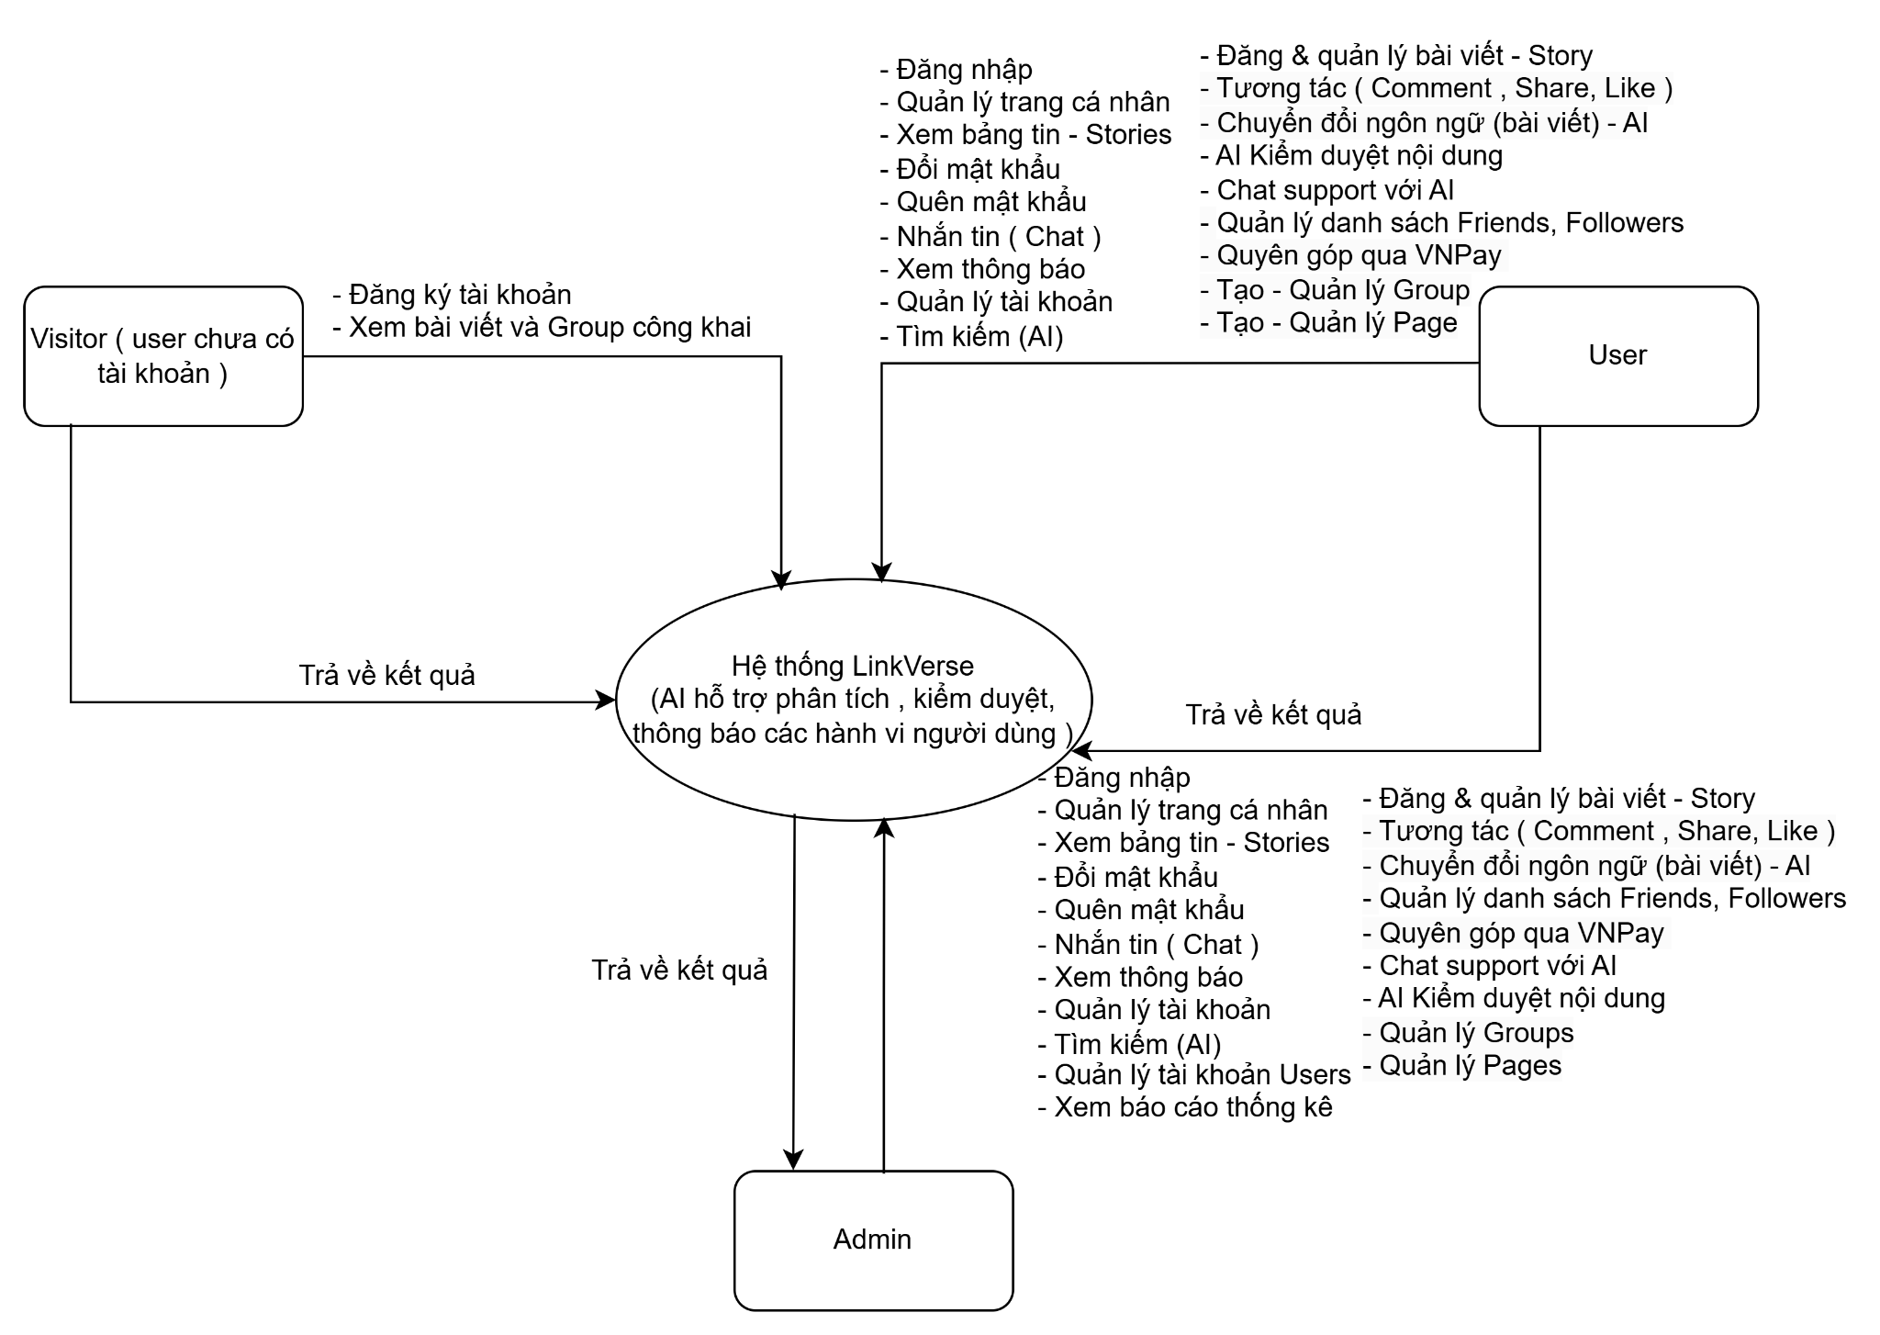

*Hình 2.1:Sơ đồ ngữ cảnh của hệ thống*

### Mô tả hệ thống

Người dùng có trách nhiệm:

* Đối với Visitor (Người dùng chưa có tài khoản): Có thể Đăng ký tài khoản, xem bài viết và Group công khai.
* Đối với User: Có thể Đăng nhập, Quản lý trang cá nhân,Quản lý tài khoản,Đăng bài viết – Storry, Tương tác với bài viết (like, comment, share), Quản lý danh sách Friends – Followers, Nhắn tin (Chat), nhận thông báo, tìm kiếm,…
* Đối với Admin: Có các chức năng như một User, ngoài ra có thể quản lý: Tài khoản Users, group, Page, phân quyền và báo cáo thống kê của hệ thống.

### Các chức năng cơ bản của hệ thống

* Chức năng chung (đối với User và Admin), các chức năng của hệ thống đều được AI hỗ trợ trong nhận diện, thông báo và kiểm duyệt nội dung:
* Đăng nhập
* Đăng xuất
* Quản lý trang cá nhân
* Quản lý tài khoản
* Xem bảng tin – Stories
* Đổi mật khẩu
* Quên mật khẩu
* Nhắn tin (Chat)
* Xem thông báo
* Tìm kiếm
* Đăng & Quản lý bài viết – Story
* Tương tác bài viết – Stories (Comment, Share, Like)
* Chuyển đổi ngôn ngữ (bài viết) - AI
* AI Kiểm duyệt nội dung
* Chat support với AI
* Quyên góp qua VNPay
* Tạo – Quản lý Group
* Tạo – Quản lý Page
* Quản lý danh sách Friend – Follower
* Chức năng riêng dành cho admin, có thể:
* Quản lý tài khoản User
* Quản lý Groups
* Quản lý Pages
* Xem báo cáo thống kê
* Chức năng cho Visitor:
* Xem bài viết – Group công khai
* Đăng ký tài khoản

### Các công nghệ ràng buộc

#### Kỹ thuật phát triển hệ thống

* Nền tảng ứng dụng web.
* Ngôn ngữ lập trình: Java, HTML, CSS, JavaScript.
* Công nghệ: Java SpringBoot, ReactJS, Docker, Kafka.
* Cơ sở dữ liệu: MySQL, Mongo DB.
* Quản lý tài liệu: Draw.io, Drive.
* Quy trình quản lý ứng dựng: Quy trình Scrum.

#### Môi trường

* Máy người dùng phải được kết nối Internet, có trình duyệt Web (IE, Google Chrome, Fire Fox v.v..).
* Phần mềm phát triển dự án: IntelliJ, Docker, MySQL Workbench, VSCode, Mongo DB Compass, Postman.
* Công cụ quản lý mã nguồn: Gibhub.

#### Các ràng buộc khác

* Nguồn lực: 5 người.
* Kinh phí: Hạn chế.
* Thời gian: Dự án hoàn thành sau 2 tháng.
* Công nghệ: Java Spring Boot, ReactJS, HTML, CSS, MicroService.

# KẾ HOẠCH TỔNG THỂ DỰ ÁN

## Định nghĩa Scrum

Scrum là một tập hợp con của Agile và là một trong những khuôn khổ quá trình phổ biến nhất để triển khai Agile. Nó là một mô hình phát triển phần mềm lặp đi lặp lại được sử dụng để quản lý phát triển phần mềm và sản phẩm phức tạp. Các lần lặp có độ dài cố định, được gọi là nước rút kéo dài từ một đến hai tuần cho phép nhóm vận chuyển phần mềm theo nhịp đều đặn. Vào cuối mỗi Sprint, các bên liên quan và các thánh viên trong nhóm họp lại để lập kế hoạch cho các bước tiếp theo.

### Mô tả Scrum

* Có ba vai trò cụ thể trong Scrum:
* **Chủ sở hữu sản phẩm:** Chủ sở hữu sản phẩm tập trung vào các yêu cầu kinh doanh và thị trường, ưu tiên tất cả các công việc cần được thực hiện. Anh ấy hoặc cô ấy xây dựng và quản lý công việc tồn đọng, cung cấp hướng dẫn về các tính năng cần vận chuyển tiếp theo, đồng thời tương tác với nhóm và các bên liên quan khác để đảm bảo mọi người đều hiểu các mục trong sản phẩm tồn đọng. Product Owner không phải là người quản lý dự án. Thay vì quản lý tình trạng và tiến độ, công việc của anh ta hoặc cô ta là thúc đẩy nhóm với mục tiêu và tầm nhìn.
* **Scrum Master:** Thường được coi là người huấn luyện cho nhóm, Scrum Master giúp nhóm làm việc tốt nhất có thể. Điều này có nghĩa là tổ chức các cuộc họp, đối phó với rào cản và thách thức, đồng thời làm việc với Product Owner để đảm bảo sản phẩm tồn đọng đã sẵn sàng cho sprint tiếp theo. Scrum Master cũng đảm bảo nhóm tuân thủ quy trình Scrum. Người đó không có quyền đối với các thành viên trong nhóm, nhưng người đó có quyền đối với quy trình. Ví dụ: Scrum Master không thể cho ai đó biết phải làm gì, nhưng có thể đề xuất một nhịp chạy nước rút mới.
* **Nhóm làm việc tại Scrum:** Nhóm Scrum bao gồm từ năm đến bảy thành viên. Mọi người trong dự án làm việc cùng nhau, giúp đỡ lẫn nhau và chia sẻ tình bạn thân thiết sâu sắc. Không giống như các nhóm phát triển truyền thống, không có các vai trò riêng biệt như lập trình viên, nhà thiết kế hoặc người kiểm tra. Mọi người cùng nhau hoàn thành tập hợp công việc. Nhóm Scrum sở hữu kế hoạch cho mỗi sprint; họ dự đoán khối lượng công việc họ có thể hoàn thành trong mỗi lần lặp lại.

### The artifacts

* **Product Backlog**: Product Owner và Nhóm Scrum họp để sắp xếp thứ tự ưu tiên các hạng mục trong product backlog (công việc trên product backlog đến từ các câu chuyện và yêu cầu của người dùng). Product backlog không phải là danh sách những thứ cần hoàn thành, mà nó là danh sách tất cả các tính năng mong muốn của sản phẩm. Sau đó, nhóm phát triển kéo công việc từ sản phẩm tồn đọng để hoàn thành trong mỗi sprint.
* **Sprint Backlog**: là danh sách các chức năng được phát triển cho Sprint; nó được xác định bởi cuộc họp “Lập kế hoạch Sprint’. Sprint Backlog là chức năng được chọn từ Product Backlog dựa trên mức độ ưu tiên và khả năng phát triển của nhóm.
* **Estimation**: Trong SCRUM, các thành viên của Nhóm công tác sẽ do chính bạn lựa chọn và ước tính thời gian phát triển dự kiến và chịu trách nhiệm về ước tính này. Sau khi hoàn thành bảng sẽ cập nhật Sprint Backlog.

### Process (Quá trình)

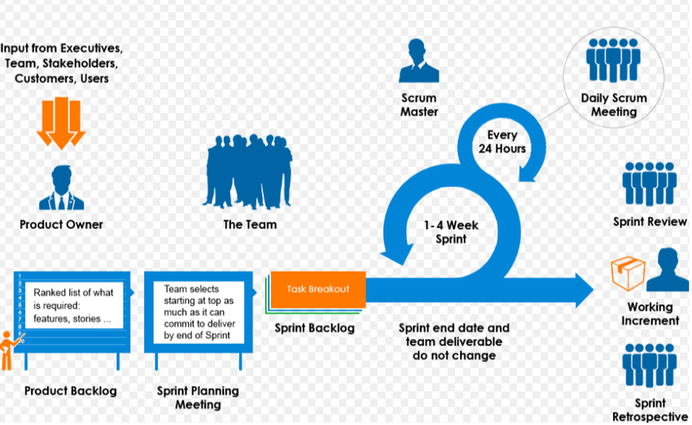

*Hình 3.1: Scrum process (Tiến trình Scrum)*

## Kế hoạch tổng thể

*Bảng 3.1: Master Plan (Tiến trình Scrum)*

|  |  |  |  |  |
| --- | --- | --- | --- | --- |
| **No.** | **Tiến trình** | **Thời gian** | **Bắt đầu** | **Kết thúc** |
| **1** | **Khởi tạo** | **6 ngày** | **17/03/2025** | **22/03/2025** |
| 1.1 | Thu thập yêu cầu | 4 ngày | 17/03/2025 | 20/03/2025 |
| 1.2 | Tạo tài liệu | 2 ngày | 21/03/2025 | 22/03/2025 |
| **2** | **Bắt đầu** | **6 ngày** | **23/03/2025** | **28/03/2025** |
| 2.1 | Họp bắt đầu dự án | 1 ngày | 23/03/2025 | 23/03/2025 |
| 2.2 | Bổ sung tài liệu ban đầu | 5 ngày | 24/03/2025 | 28/03/2025 |
| **3** | **Phát triển** | **52 ngày** | **29/03/2025** | **19/05/2025** |
| 3.1 | Sprint 1 | 20 ngày | 29/03/2025 | 17/04/2025 |
| 3.2 | Sprint 2 | 17 ngày | 18/04/2025 | 04/05/2025 |
| 3.3 | Sprint 3 | 15 ngày | 05/05/2025 | 19/05/2025 |
| **4** | **Họp nhận phản hồi dự án** | **2 ngày** | **20/05/2025** | **21/05/2025** |
| **5** | **Viết báo cáo và kết thúc dự án** | **2 ngày** | **22/05/2025** | **23/05/2025** |

## Quản lý tổ chức

### Nguồn nhân lực

*Bảng 3.2: Nguồn nhân lực*

|  |  |  |
| --- | --- | --- |
| **Vai trò** | **Trách nhiệm** | **Người tham gia** |
| Người hướng dẫn | * Hướng dẫn về quy trình. * Giám sát mọi hoạt động của đội. | Lương Thị Thu Phương |
| Thành viên trong nhóm | * Ước tính thời gian để hoàn thành công việc. * Phân tích yêu cầu. * Thiết kế, hoàn thiện dần mẫu mã. * Code và kiểm tra ứng dụng. * Cài đặt và triển khai các chức năng của hệ thống. * Triển khai sản phẩm. | Trần Quốc Nguyên  Dương Hà Tuấn  Nguyễn Thị Thu Thủy  Nguyễn Trần Khánh Vinh |
| Nhóm trưởng | * Xác định và phân tích ứng dụng. * Phân công công việc cho các thành viên trong nhóm. * Kiểm soát và quản lý các thành viên trong nhóm. * Định hướng cho các thành viên trong nhóm. * Đảm bảo rằng nhiệm vụ được hoàn thành đúng thời hạn. * Quản lý rủi ro. * Đưa ra các giải pháp để giải quyết vấn đề. | Đặng Ngọc Dương |

### Phi nhân lực

*Bảng 3.3: Phi nhân lực*

|  |  |  |  |  |  |  |
| --- | --- | --- | --- | --- | --- | --- |
| **STT** | **Danh mục** | **Mục đích** | **Tiêu chí (Yes/No)** | **Số lượng** | **Tiêu chí chấp nhận** | **Ngày mục tiêu** |
| 1 | Laptop | Development | Yes | 5 |  | 17/03/2025 |
| 2 | Java, JavaScript | Programing Language | Yes | 5 | Phiên bản ổn định (Java từ 17 trở lên) | 17/03/2025 |
| 3 | MySQL Workbench, VSCode, IntelliJ, Mongo Compass | Tools | Yes | 5 | Đã cài đặt cấu hình sẵn cho dự án. | 17/03/2025 |
| 4 | Docker | Enviroment | Yes | 5 |  | 17/03/2025 |
| 5 | Laptop | Web Browser | Yes | 5 | Trình duyệt hỗ trợ HTML, CSS, JavaScript được cài đặt. | 17/03/2025 |